Objectif :
Vous allez créer des réseaux en virtuel grâce au logiciel filius.
https://www.lernsoftware-filius.de/Herunterladen

Présentation de l’environnement Filius
Nouveau Ouvrir enregistrer pour pour pour reglage
projet un projet le projet documenter concevoir tester vitesse
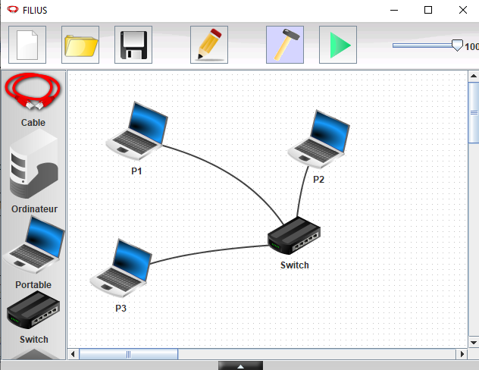


Glisser/ déposer pour inclure les appareils dans le montage.

Clic souris droit ou double clic pour paramétrer les appareils

Faire communiquer des ordinateurs entre eux
- Regarder la vidéo suivante: https://www.youtube.com/watch?v=nzuRSOwdF5I

- Construire le réseau projet1.fls ci-contre en configurant les appareils de la manière suivante :
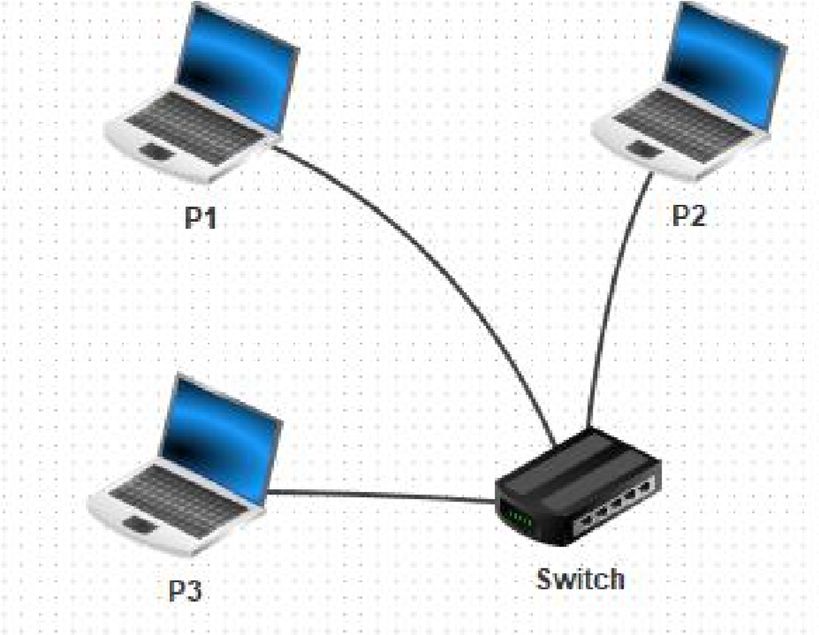
Adresse IP de P1 : 192.168.1.1
Adresse IP de P2 : 192.168.1.2
Adresse IP de P3 : 192.168.0.3
Les masques de sous réseaux sont ceux habituels de la classe C

- Passer en mode test du réseau.
- Sur l’ordinateur P1, installer l’outil ligne de commande.
- Sur cet outil taper ping 192.168.1.2.

- Le ping a t-il fonctionné (cochez la bonne réponse)?
  - oui (4 paquets transmis, 4 paquets reçus)
  - non (4 paquets transmis et ils ne sont pas tous reçus)

La commande ping permet de tester si la communication entre deux machines est bonne. Si le ping a fonctionné, les deux machines communiquent. Dans le cas contraire, il y a un problème.

- Sur l’outil ligne de commande de P1 taper ping 192.168.0.3
- Le ping a t-il fonctionné (cocher la bonne réponse)?
  - oui (4 paquets transmis, 4 paquets reçus)
  - non (4 paquets transmis et ils ne sont pas tous reçus)

- Modifier l’adresse IP de P3 pour la rendre accessible à P1 puis faire un ping pour tester la communication entre P1 et P3.
- Noter ci-dessous l'adresse IP choisie pour P3.

- Remettre l’adresse IP de P3 : 192.168.0.3, modifier les masques de sous-réseau de P1 et P3 pour les faire communiquer et tester la communication.
- Noter ci-dessous les masques de sous-réseau choisis.

Faire communiquer 2 réseaux
- Créer le fichier projet2.fls constitué de deux réseaux comme sur la figure ci-dessous avec les adresses IP indiquées. Pour cela, vous pouvez reprendre le fichier de simulation précédent et y ajouter les éléments nécessaires.
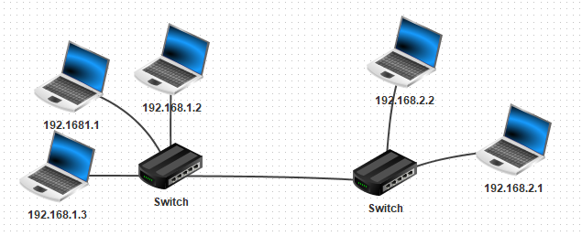
Réseau 1
Réseau 2
- Tester la communication en envoyant un ping entre deux ordinateurs du réseau 1 et un autre entre ordinateur du réseau 1 vers le réseau 2.

- La communication fonctionne t-elle entre :
  - 2 ordinateurs du réseau 1 ? oui ◻ non ◻
  - un ordinateur du réseau 1 et un ordinateur du réseau 2 ? oui ◻ non ◻

Regarder la vidéo suivante : https://www.youtube.com/watch?v=xyK6ThdQeR0

- Ajouter un routeur entre les deux réseaux comme sur la figure ci-dessous puis paramétrer ses adresses IP et activer le routage automatique.

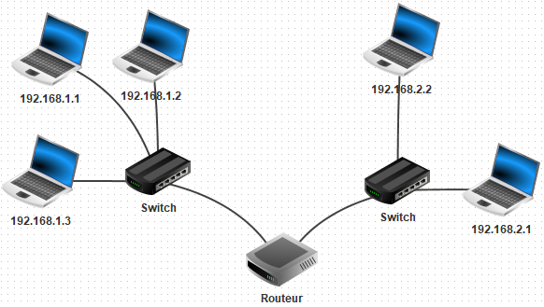
- Ajouter la passerelle dans la configuration des ordinateurs. Indication : la passerelle est l’adresse du routeur sur le réseau. Vous prendrez 192.168.X.254. (Ici X= 1 ou 2)

- Tester le fonctionnement en envoyant des ping d’un ordinateur du réseau 1 vers un ordinateur du réseau 2.

- La communication fonctionne t-elle ? oui ◻ non ◻

- Conclusion. Un routeur est-il nécessaire pour faire communiquer deux réseaux ? oui ◻ non ◻

Simplifier la configuration des ordinateurs – serveur DHCP
- Configurer chaque machine individuellement est fastidieux, c’est pourquoi il est souvent plus simple d ‘utiliser un serveur DHCP (Dynamic Host Configuration Protocol).

Regarder la vidéo suivante : https://www.youtube.com/watch?v=vNuOKQkfWxk

- Créer le fichier projet3.fls en complétant le fichier précédent avec un serveur DHCP par réseau. Il sera configuré de la manière suivante :
  - adresse du serveur :192.168.x.253
  - adresses des PC en mode DHCP : entre 192.168.x.100 et 192.168.x.200
  - adresse de la passerelle : celle du routeur

- Configurer les PC en mode DHCP en utilisant leur adresse IP comme nom
- Ajouter 2 PCs sur chaque réseau. Vous devriez obtenir ceci :

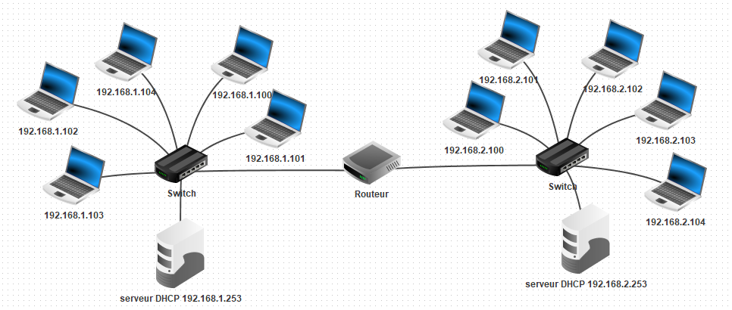
- Vérifier le fonctionnement en faisant des ping à l’intérieur de chaque réseau et entre les deux réseaux.

- La communication fonctionne t-elle ? oui ◻ non ◻

- Conclusion. Un serveur DHCP est-il :
  - indispensable pour configurer faire communiquer des machines ? oui ◻ non ◻
  - utile pour configurer des machines dans un réseau de plusieurs machines ? oui ◻ non ◻

Créer un mini internet -rôle du serveur DNS

Le réseau
- Construire le réseau projet4.fls ci-dessous et paramétrer toutes les adresses IP, passerelles( en classe B 172.16.254.254), masques. Vous pouvez repartir du schéma précédent.
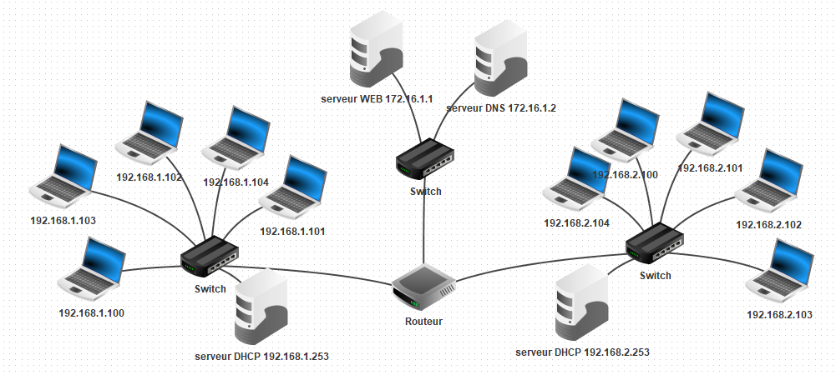

- Envoyer des pings pour vérifier que tout se passe bien, notamment que les serveurs web et DNS sont bien accessibles à partir des réseaux 1 et 2.
- Installer le logiciel serveur web sur l'ordinateur correspondant et le démarrer.
- A partir du navigateur web (logiciel à installer) de l'un des ordinateurs des réseaux 1 et 2, accéder au serveur web avec son adresse IP. La page suivante doit s'afficher:
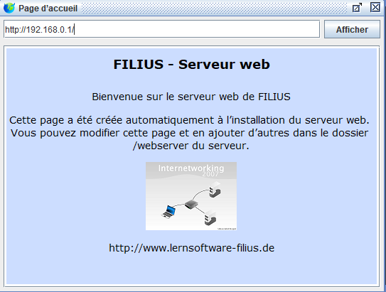
- Écrire http://www.filius.fr dans la barre d'adresse du navigateur. Vous devriez obtenir au bout d'un petit moment (l'actualisation des pages web met du temps en simulation), le message ci-dessous:
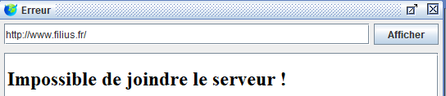
Rappel : un serveur DNS (Domain Name System) est nécessaire pour accéder à site web à partir de son nom de domaine.

Regarder la vidéo suivante : https://www.youtube.com/watch?v=kZuwUakLnqQ

- Configurer le serveur DNS en vous inspirant de la vidéo pour pouvoir accéder au serveur web par son nom de domaine www.filius.fr comme ci-dessous.
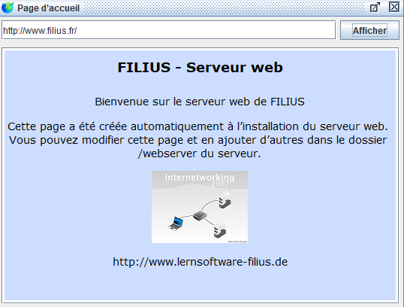

Le Serveur Web de la section NSI du lycée
Nous souhaitons construire un site web dont le nom de domaine sera nsi_maupertuis.fr et la page d’entrée sur le site se nommera index.html.

- Visualiser la vidéo suivante : https://www.toutatice.fr/portail/auth/link?id=DUKm5Uq3bQZ-FzBURxzgRaf
- Sur le serveur web du schéma de simulation précédent :
  - se placer en mode simulation
  - ajouter les applications Editeur de textes et Explorateur de fichiers
  - Importer l'image yes.png
  - ouvrir le fichier index.html.
<html>
<head>
<meta charset="UTF-8">
<title>Page d’accueil</title>
</head>
<body bgcolor="#ccddff" style="font-family:Verdana; text-align:center;">
<h2> FILIUS - Serveur web </h2>

<p>Bienvenue sur le serveur web de FILIUS</p>

<p> Cette page a été créée automatiquement à l’installation du serveur web.
Vous pouvez modifier cette page et en ajouter d’autres dans le dossier
/webserver du serveur.</p>

<p align="center"> <img src="splashscreen-mini.png"> </p>

<p> http://www.lernsoftware-filius.de </p>
</body>
</html>

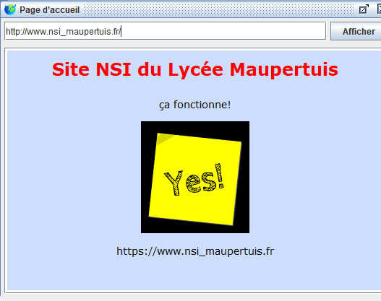
- Modifier ce fichier pour obtenir l’affichage de la page suivante à partir du navigateur web de n’importe quel PC en saisissant l’adresse ip du serveur web ou son url www.nsi_maupertuis.fr.

- Si vous avez le temps améliorez la page.

Site à visiter sans modération: https://www.w3schools.com/html/

Routage dans une interconnexion de réseaux
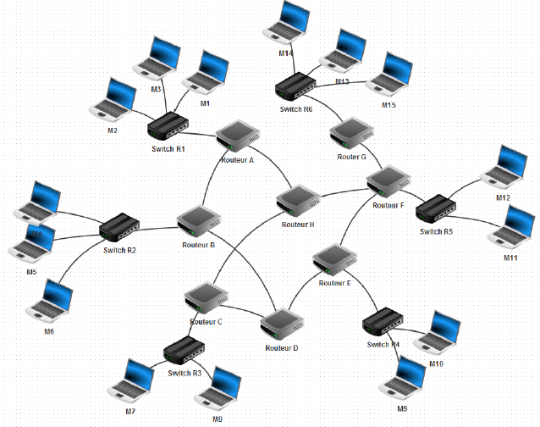
- ouvrir le fichier reseau_maille.fls.

- Noter l’adresse IP de M6:
- Noter l’adresse IP de M10:
- dans l’invite de commande de M6: saisir traceroute @ Ip de M10
- Noter le chemin parcouru en indiquant les appareils :

- couper la liaison entre le routeur B et le routeur D, refaire traceroute et noter le nouveau chemin.

- Conclusion: quel est l’intérêt d’un réseau maillé?
- Remettre la liaison entre le routeur B et le routeur D et retrouver avec tracroute le 1er chemin.

